
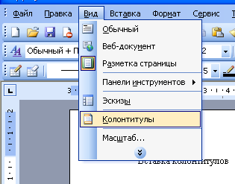
- Выберите в меню Вид команду Колонтитулы, чтобы открыть на странице область верхнего или нижнего колонтитула.
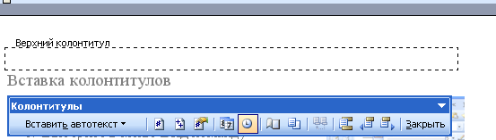
- Чтобы создать верхний колонтитул, введите текст или графический элемент в область верхнего колонтитула.
- Чтобы создать нижний колонтитул, на панели инструментов Колонтитулы нажмите кнопку Верхний/нижний колонтитул для перемещения к нижнему колонтитулу, а затем введите текст или графический элемент.
- При необходимости форматируйте текст с помощью кнопок, расположенных на панели инструментов Форматирование.
- После завершения создания колонтитулов нажмите кнопку Закрыть на панели инструментов Колонтитулы.

